**2022-2023学年河北省石家庄市裕华区八年级（上）期末数学试卷**

**一、选择题（本大题有16个小题，每小题2分，共32分．在每小题给出的四个选项中，只有一项是合题目要求的）**

1．下列图标中，是轴对称图形的是（　　）

A．B． C． D．

2．若 $\frac{a}{b}=M(a≠b)$，则*M*可以是（　　）

A． $\frac{a−2}{b−2}$ B． $\frac{a+2}{b+2}$ C． $\frac{2a}{2b}$ D． $\frac{a^{2}}{b^{2}}$

3．如图，∠*AOB*＝30°，点*C*在射线*OB*上，若*OC*＝6，则点*C*到*OA*的距离等于（　　）

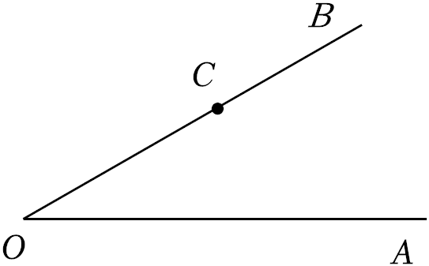

A．3 B．2 $\sqrt{3}$ C．3 $\sqrt{3}$ D．12

4．若 $m=\sqrt{7}$，估计*m*的值所在的范围是（　　）

A．0＜*m*＜1 B．1＜*m*＜2 C．2＜*m*＜3 D．3＜*m*＜4

5．如图，在△*ABC*中，*AB*的垂直平分线分别交*AB*、*BC*于点*D*、*E*，连接*AE*，若*AE*＝2，*EC*＝1，则*BC*的长是（　　）

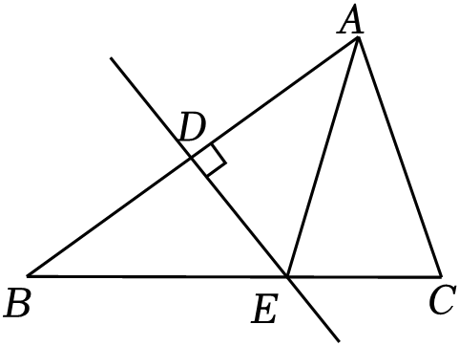

A．2 B．3 C．4 D．5

6．若关于*x*的方程 $\frac{m}{x−4}−\frac{1−x}{4−x}=0$ 有增根，则*m*的值是（　　）

A．﹣2 B．2 C．3 D．﹣3

7．用反证法证明命题“在△*ABC*中，若∠*B*≠∠*C*，则*AB*≠*AC*”，首先应假设（　　）

A．*AB*＝*AC* B．∠*B*＝∠*C* C．*AB*≥*AC* D．∠*B*≤∠*C*

8．如图，直线*MN*是四边形*AMBN*的对称轴，点*P*是直线*MN*上的点，下列判断错误的是（　　）

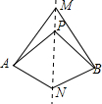

A．*AM*＝*BM* B．*AP*＝*BN* C．∠*MAP*＝∠*MBP* D．∠*ANM*＝∠*BNM*

9．下列计算正确的是（　　）

A． $\sqrt{0.4}=0.2$ B． $\sqrt{12}=\sqrt{4×3}=2\sqrt{3}$

C． $\sqrt{3}−\sqrt{2}=1$ D． $\frac{\sqrt{12}}{3}=6$

10．如图，*CD*⊥*AB*于点*D*，*EF*⊥*AB*于点*F*，*CD*＝*EF*．要根据*HL*证明Rt△*ACD*≌Rt△*BEF*，则还需要添加的条件是（　　）

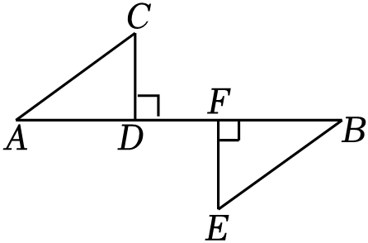

A．∠*A*＝∠*B* B．∠*C*＝∠*E* C．*AD*＝*BF* D．*AC*＝*BE*

11．下列说法，其中错误的有（　　）

①81的平方根是9;

② $\sqrt{2}$ 是2的算术平方根;

③﹣8的立方根为±2;

④ $\sqrt{a^{2}}=a$.

A．1个 B．2个 C．3个 D．4个

12．如图，△*ABC*中，*AB*＝*AC*＝12，*BC*＝8，*AD*平分∠*BAC*交*BC*于点*D*，点*E*为*AC*的中点，连接*DE*，则△*CDE*的周长是（　　）

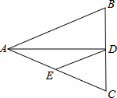

A．20 B．12 C．16 D．13

13．在复习分式的化简运算时，老师把甲、乙两位同学的解答过程分别展示如下．则（　　）

|  |  |
| --- | --- |
| 甲： $(\frac{a−1}{a+1}+1)÷\frac{a}{a+1}=\frac{a−1+1}{a+1}÷\frac{a}{a+1}⋯⋯$ ① $=\frac{a}{a+1}÷\frac{a}{a+1}⋯⋯$ ② $=\frac{a}{a+1}⋅\frac{a+1}{a}⋯⋯$ ③  ＝1……④ | 乙： $(\frac{a−1}{a+1}+1)÷\frac{a}{a+1}=\frac{a−1}{a+1}×\frac{a+1}{a}+\frac{a+1}{a}⋯⋯$ ① $=\frac{a−1}{a}+\frac{a+1}{a}⋯⋯$ ② $=\frac{2a}{2a}⋯⋯$ ③  ＝1……④ |

A．甲、乙都错 B．甲、乙都对 C．甲对，乙错 D．甲错，乙对

14．如图，由图案（1）到图案（2）再到图案（3）的变化过程中，不可能用到的图形变换是（　　）

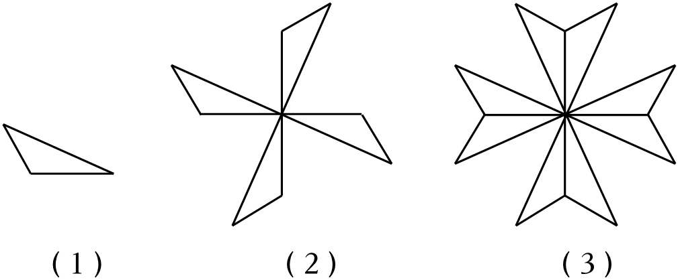

A．轴对称 B．旋转 C．中心对称 D．平移

15．李老师设计了一个关于实数运算的程序：输入一个数，乘以 $\sqrt{3}$ 后再减去 $\sqrt{3}$，输出结果．若小刚按程序输入2，则输出的结果应为（　　）

A．2 B． $\sqrt{3}$ C． $−\sqrt{3}$ D．3 $\sqrt{3}$

16．如图1，已知∠*ABC*，用尺规作它的角平分线．

如图2，步骤如下，

第一步：以*B*为圆心，以*a*为半径画弧，分别交射线*BA*，*BC*于点*D*，*E*；

第二步：分别以*D*，*E*为圆心，以*b*为半径画弧，两弧在∠*ABC*内部交于点*P*；

第三步：画射线*BP*．射线*BP*即为所求．

下列正确的是（　　）

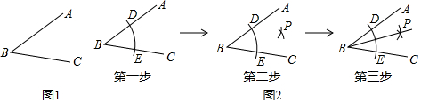

A．*a*，*b*均无限制 B．*a*＞0，*b $＞\frac{1}{2}$ DE*的长

C．*a*有最小限制，*b*无限制 D．*a*≥0，*b $＜\frac{1}{2}$ DE*的长

**二、填空题（本大题有4个小题，每小题3分，共12分）**

17．把2.45136精确到十分位，得到近似数为 　 　．

18．如图，△*ABC*是直角三角形，点*C*表示﹣2，且*AC*＝3，*AB*＝1，若以点*C*为圆心，*CB*为半径画弧交数轴于点*M*，则点*M*表示的数为 　 　．

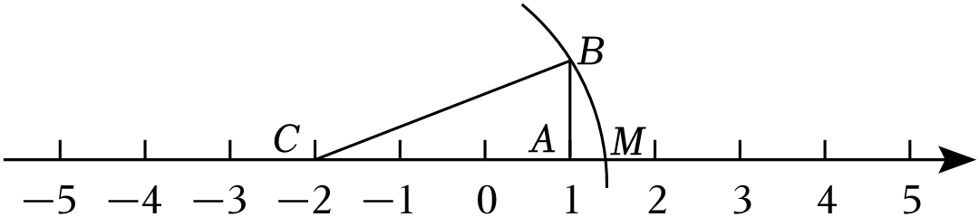

19．若*a*＝3 $−\sqrt{7}$，*b $=\frac{2}{3+\sqrt{7}}$*，则*a*　 　*b*（用“＜”，“＞”或“＝”填空）．

20．在等腰△*ABC*中，*AC*为腰，*O*为*BC*中点，*OD*∥*AC*交*AB*于点*D*，∠*C*＝30°，则∠*ADO*的度数是 　 　．

**三、解答题（本大题有7个小题，共56分．解答应写出文字说明、证明过程或演算步骤）**

21．计算：

（1） $\frac{5y^{2}}{2x}÷\frac{y}{4x}$；

（2） $\frac{x^{2}}{x−y}÷\frac{y^{2}}{x−y}$；

（3） $\sqrt{8}+\sqrt{18}−2\sqrt{\frac{1}{2}}$；

（4） $3\sqrt{18}×\frac{\sqrt{3}}{6}÷\sqrt{6}$．

22．如图，点*F*，*C*在线段*BE*上，*BF*＝*CE*，*AB*＝*DE*，*AB*∥*DE*．求证：*AC*＝*DF.*

（填空）．证明：∵*BF*＝*CE*，

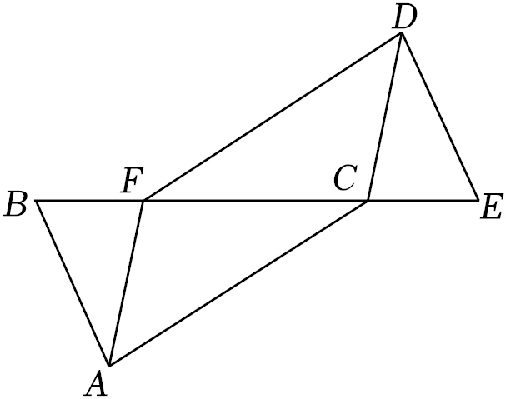∴*BF*+*FC*＝*FC*+　 　，即*BC*＝　 　．

∵*AB*∥*DE*，

∴∠*B*＝　 　．

在△*ABC*与△*DEF*中，

*BC*＝　 　,

∠*B*＝　 　,

*AB*＝*DE*,

∴△*ABC*≌△*DEF*（ 　 　），

∴*AC*＝*DF*（全等三角形的对应边相等）．

1. 先化简，再求值： $(\frac{m^{2}−9}{m^{2}−6m+9}−\frac{3}{m−3})÷\frac{m^{2}}{m−3}$，其中 $m=\sqrt{5}$．

24．如图，把一块直角三角形*ABC*（其中∠*ACB*＝90°）土地划出一个△*ADC*后，测得*CD*＝3米，*AD*＝4米，*BC*＝12米，*AB*＝13米．

（1）根据条件，求*AC*的长度：

（2）判断△*ACD*的形状，并说明理由．

（3）图中阴影部分土地的面积是 　 　平方米．

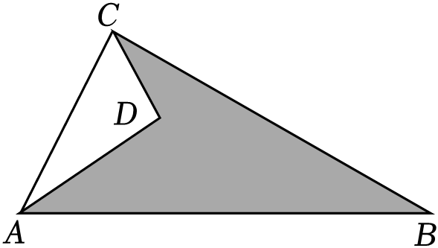

25．某市在招商引资期间，把已倒闭的油泵厂出租给外地某投资商，该投资商为减少固定资产投资，将原来400m2的正方形场地改建成315m2的长方形场地，且其长、宽的比为5：3．

（1）求原来正方形场地的周长；

（2）如果把原来正方形场地的铁栅栏围墙全部利用，围成新场地的长方形围墙，那么这些铁栅栏是否够用？试利用所学知识说明理由．

26．利用分式方程解应用题：

用*A*、*B*两种机器人搬运大米，*A*型机器人比*B*型机器人每小时多搬运20袋大米，若*A*型机器人搬运700袋大米与*B*型机器人搬运500袋大米所用时间相等．求*A*、*B*型机器人每小时分别搬运多少袋大米.

（1）设*A*型机器人每小时搬运*x*袋大米，则*B*型机器人每小时搬运 　 　袋大米．根据题意，*A*型机器人搬运700袋大米所用的时间是 　 　小时，*B*型机器人搬运500袋大米所用时间是 　 　小时．（用含*x*的代数式填空）

（2）根据题意，列出方程，并求出问题的解．

27．如图，已知等边△*ABC*的边长为6cm，现有两点*M*、*N*分别从点 *A*、点*B*同时出发，沿三角形的边运动，运动时间为*t* s，已知点*M*的速度1cm/s，点*N*的速度为2cm/s．当点*N*第一次到达*B*点时，*M*、*N*同时停止运动．

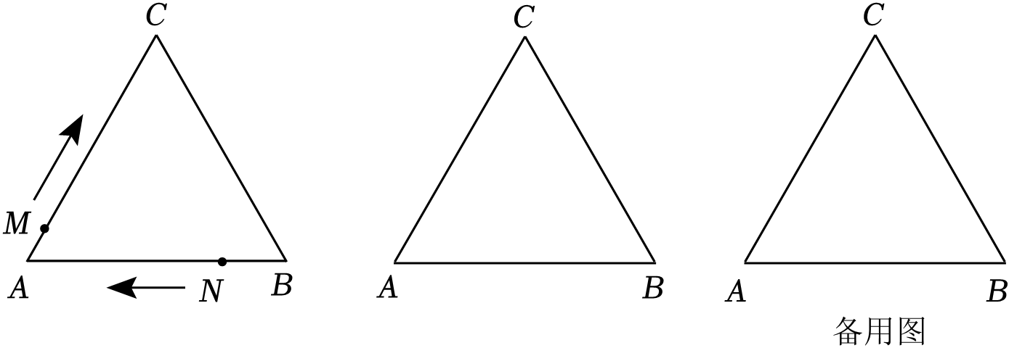

（1）当点*N*第一次到达*B*点时，点*M*的位置在 　 　；当*M*、*N*运动秒时，点*N*追上点*M*；

（2）当点*M*、*N*在*BC*边上运动时，能否得到以*MN*为底边的等腰三角形△*AMN*？如存在，请求出此时*M*、*N*运动的时间．

（3）当△*AMN*为直角三角形时，运动时间*t*的值是 　 　．

**参考答案**

**一、选择题（本大题有16个小题，每小题2分，共32分．在每小题给出的四个选项中，只有一项是合题目要求的）**

|  |  |  |  |  |  |  |  |  |  |  |  |  |  |  |  |  |
| --- | --- | --- | --- | --- | --- | --- | --- | --- | --- | --- | --- | --- | --- | --- | --- | --- |
| 题号 | 1 | 2 | 3 | 4 | 5 | 6 | 7 | 8 | 9 | 10 | 11 | 12 | 13 | 14 | 15 | 16 |
| 答案 | C | C | A | C | B | C | A | B | B | D | C | C | A | D | B | B |

**二、填空题（本大题有4个小题，每小题3分，共12分）**

|  |  |  |  |
| --- | --- | --- | --- |
| 题号 | 17 | 18 | 19 |
| 答案 | 2.5 | $$−2+\sqrt{10}$$ | 60°或105° |

**三、解答题（本大题有7个小题，共56分．解答应写出文字说明、证明过程或演算步骤）**

21．解：（1） $\frac{5y^{2}}{2x}÷\frac{y}{4x}=\frac{5y^{2}}{2x}⋅\frac{4x}{y}=$ 10*y*.

（2） $\frac{x^{2}}{x−y}÷\frac{y^{2}}{x−y}=\frac{x^{2}}{x−y}⋅\frac{x−y}{y^{2}}=\frac{x^{2}}{y^{2}}$.

（3） $\sqrt{8}+\sqrt{18}−2\sqrt{\frac{1}{2}}=2\sqrt{2}+3\sqrt{2}−\sqrt{2}=4\sqrt{2}$.

（4） $3\sqrt{18}×\frac{\sqrt{3}}{6}÷\sqrt{6}=3×3\sqrt{2}×\frac{\sqrt{3}}{6}×\frac{\sqrt{6}}{6}=\frac{3}{2}$.

22．证明：∵*BF*＝*CE*，

∴*BF*+*FC*＝*FC*+*CE*，即*BC*＝*EF*.

∵*AB*∥*DE*，

∴∠*B*＝∠*E*.

在△*ABC*与△*DEF*中，

$\left\{\begin{matrix}BC=EF \\ ∠B=∠E \\ AB=DE\end{matrix}\right.$，

∴△*ABC*≌△*DEF*（*SAS*），

∴*AC*＝*DF*（全等三角形的对应边相等）．

故答案为：*CE*，*EF*，∠*E*，*EF*，∠*E*，*SAS*．

23．解： $(\frac{m^{2}−9}{m^{2}−6m+9}−\frac{3}{m−3})÷\frac{m^{2}}{m−3}$

$=[\frac{(m+3)(m−3)}{{(m−3)}^{2}}−\frac{3}{m−3}]÷\frac{m^{2}}{m−3}$

＝（$\frac{m+3}{m−3}−\frac{3}{m−3}$）• $\frac{m−3}{m^{2}}$

$=\frac{m+3−3}{m−3}$• $\frac{m−3}{m^{2}}$

$=\frac{m}{m−3}$• $\frac{m−3}{m^{2}}$

$=\frac{1}{m}$．

当 $m=\sqrt{5}$ 时，原式 $=\frac{1}{\sqrt{5}}=\frac{\sqrt{5}}{5}$．

24．解：（1）∵∠*ACB*＝90°，*BC*＝12，*AB*＝13，

∴ $AC=\sqrt{AB^{2}−BC^{2}}=\sqrt{{13}^{2}−{12}^{2}}=5$（米）.

（2）△*ACD*是直角三角形.

理由：∵*CD*＝3，*AD*＝4，*AC*＝5，

∴*AD*2+*CD*2＝*AC*2＝25，

∴∠*ADC*＝90°，

∴△*ACD*是直角三角形.

（3）*S*阴影＝*S*△*ABC*﹣*S*△*ACD*

＝30﹣6

＝24（平方米）．

故答案为：24．

25．解：（1） $\sqrt{400}=$ 20（m），4×20＝80（m），

答：原来正方形场地的周长为80 m．

（2）设这个长方形场地宽为3*a* m，则长为5*a* m．

由题意有：3*a*×5*a*＝315，

解得：*a $=±\sqrt{21}$*.

∵3*a*表示长度，

∴*a*＞0，

∴*a $=\sqrt{21}$*，

∴这个长方形场地的周长为 2（3*a*+5*a*）＝16*a*＝16 $\sqrt{21}$（m）.

∵80＝16×5＝16 $×\sqrt{25}＞$ 16 $\sqrt{21}$，

∴这些铁栅栏够用．

答：这些铁栅栏够用．

26．解：（1）∵*A*型机器人比*B*型机器人每小时多搬运20袋大米，*A*型机器人每小时搬运*x*袋大米，

∴*B*型机器人每小时搬运（*x*﹣20）袋大米，

∴*A*型机器人搬运700袋大米所用的时间是 $\frac{700}{x}$ 小时，*B*型机器人搬运500袋大米所用时间是 $\frac{500}{x−20}$ 小时．

故答案为：（*x*﹣20）； $\frac{700}{x}$； $\frac{500}{x−20}$．

（2）依题意得： $\frac{700}{x}=\frac{500}{x−20}$，

解得：*x*＝70.

经检验，*x*＝70是原方程的解，且符合题意，

∴*x*﹣20＝70﹣20＝50．

答：*A*型机器人每小时搬运70袋大米，*B*型机器人每小时搬运50袋大米．

27．解：（1）当点 *N* 第一次到达 *B* 点时， $t=\frac{18}{2}=9(s)$，

此时*M*运动了1×9＝9（cm），

∴点*M*的位置在线段*BC*的中点.

设点*M*、*N*运动*x*秒后，*M*、*N*两点重合，

根据题意，得*x*×1+6＝2*x*，

解得：*x*＝6，

即当*M*、*N*运动6秒时，点*N*追上点*M*．

故答案为：*BC*的中点.

（2）当点*M*、*N*在*BC*边上运动时，可以得到以*MN*为底边的等腰三角形，

由（1）知6秒时*M*、*N*两点重合，恰好在*C*处，

如图2，假设△*AMN*是等腰三角形，

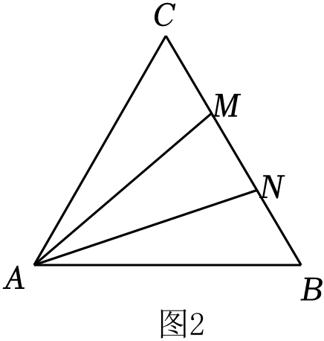

∴*AN*＝*AM*，

∴∠*AMN*＝∠*ANM*，

∴∠*AMC*＝∠*ANB*.

∵△*ACB*是等边三角形，

∴∠*C*＝∠*B*，*AB*＝*AC*.

在△*ACM*和△*ABN*中，

∵ $\left\{\begin{aligned}∠AMC＝∠ANB， \\ ∠C＝∠B， \\ AC＝AB，\end{aligned}\right.$

∴△*ACM*≌△*ABN*（AAS），

∴*CM*＝*BN*.

∴*t*﹣6＝18﹣2*t*，

解得*t*＝8，符合题意．

∴假设成立，当*M*、*N*运动8秒时，能得到以*MN*为底的等腰三角形.

（3）当点*N*在*AB*上运动时，如图3，

若∠*AMN*＝90°，

∵*BN*＝2*t*，*AM*＝*t*，∴*AN*＝6﹣2*t*.

∵∠*A*＝60°，∴2*AM*＝*AN*，即2*t*＝6﹣2*t*，解得 $t=\frac{3}{2}$．

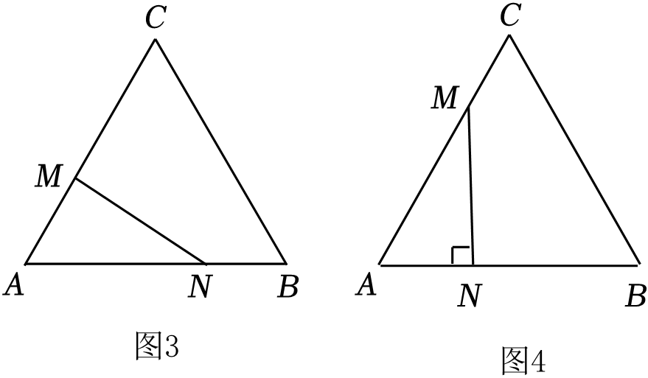

如图4，当∠*ANM*＝90°，



同理：由2*AN*＝*AM*得2（6﹣2*t*）＝*t*，解得*t $=\frac{12}{5}$*.

当点*N*在*AC*上运动时，点*M*也在*AC*上，此时*A*，*M*，*N*不能构成三角形.

当点*N*在*BC*上运动时，

如图5，当点*N*位于*BC*中点处时，

由△*ABC*为等边三角形知*AN*⊥*BC*，

即△*AMN*是直角三角形，

则2*t*＝6+6+3，解得 $t=\frac{15}{2}$．

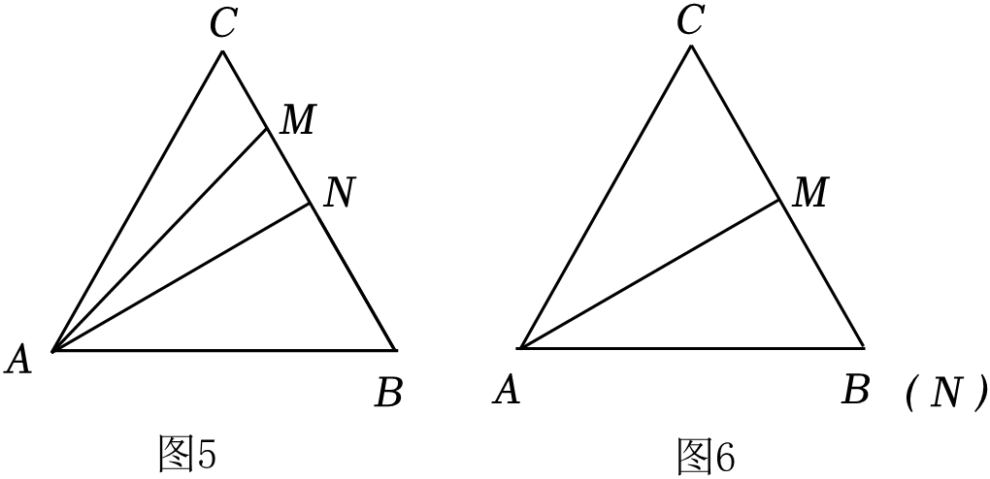

如图6，当点*M*位于*BC*中点处时，

由△*ABC*时等边三角形知*AM*⊥*BC*，即△*AMN*是直角三角形，

则*t*＝6+3＝9；

综上，当*t $=\frac{3}{2}$*或 $\frac{12}{5}$ 或 $\frac{15}{2}$ 或9时，可得到直角三角形△*AMN*．

故答案为： $\frac{3}{2}$ 或 $\frac{12}{5}$ 或 $\frac{15}{2}$ 或9．